
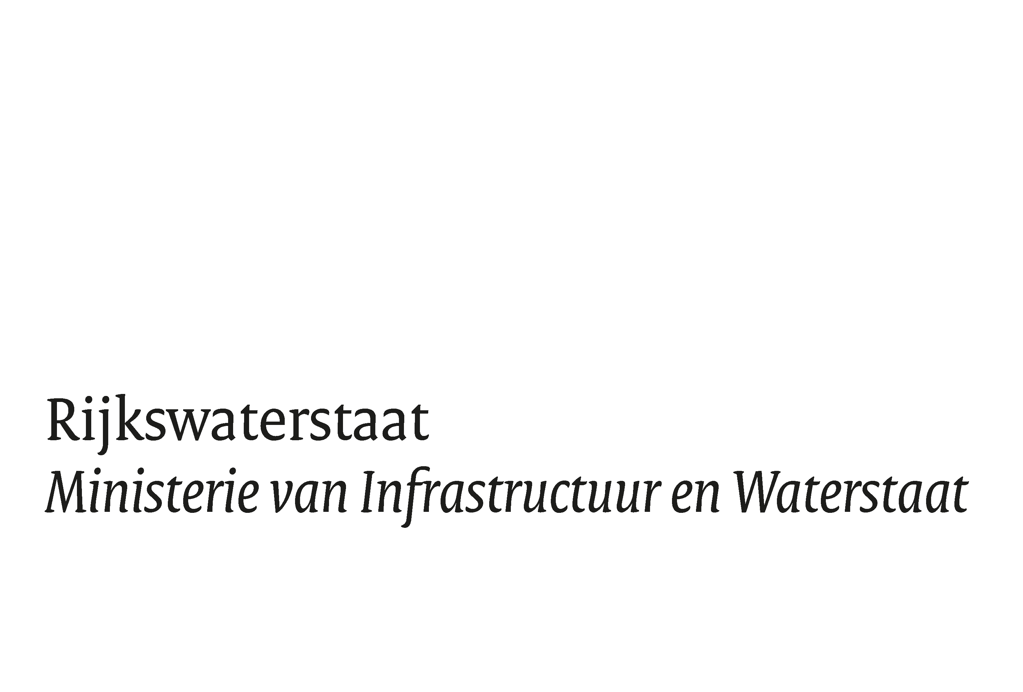
RWS INFORMATIE

Proteus 5
Software Center Operator Manual (SCOM)

 | Auteur: | CGI
 | Datum: | 21 september 2026
 | Versie:  Status: | 5.3.5  Definitief

Document Location
De bron van dit document bevindt zich in de CIV sharepoint voor IAP-Water Projecten
Wijzigingshistorie
Datum | Versie | Auteur | Wijziging
7 juni 2012 | 0.1 | IBM | Initial draft
18 juli 2012 | 0.2 | IBM | Release
2 augustus 2012 | 0.3 | IBM | Release 3.1.1.0
12 oktober 2012 | 0.4 | IBM | Release 3.1.2.1
15 januari 2013 | 0.5 | IBM | Uitleg over oplossingen bij installatie
6 maart 2013 | 0.6 | IBM | Installatie executable is nu setup.exe
2 december 2013 | 0.7 | IBM | Nadere uitleg over installatie
24 juni 2015 | 0.8 | IBM | Release 3.3
31 juli 2018 | 1.1 | IBM | Release 3.4
2 oktober 2018 | 1.2 | IBM | Release 3.4: extra aanwijzingen toegevoegd voor installatie op Windows 10 systemen
20/05/2019 | 1.3 | IBM | Release 3.5
28 februari 2020 | 1.4 | IBM | Release 4.0
16 maart 2020 | 1.5 | IBM | Uitleg over oplossen “DEBUG = 2” melding bij installatie
2 november 2020 | 4.5 | IBM | Wijzigingen IA 31115460_A2004005_technische_release_2020
12 maart 2021 | 5.0 | IBM | Wjizgingen IA 31115460_A2008002_Proteus Zuren en basen
4 mei 2023 | 5.1 | CGI | Document omgezet naar CGI. Status op concept gezet.
2 juni 2023 | 5.1 | CGI | Updaten app versies in het document
22 aug 2023 | 5.1 | CGI | Update the file for proteus version 5.1.12
4 november 2024 | 5.2 | CGI | Herzien installatie afbeeldingen
31 Mar 2026 | 5.3.3 | CGI | De namen van de installaties zijn veranderd (Proteus.exe, Proteus x.y ipv. x.y.z bij snelkoppeling, menu-item, etc..)
13 Apr 2026 | 5.3.3 (0.2) | CGI | Footer update, par 3.7.8 en 7
23 Apr 2026 | 5.3.4 | CGI | Review feedback van Alex van Gulik
21 Sep 2026 | 5.3.5 | RWS | Aanpassen layout

Review
Datum | Versie | Reviewer | Functie
16 April 2026 | 5.3.3 (0.2) | Alex van Gulik | Kerngebruiker
21 Sept 2026 | 5.3.5 | Jan Koole | Functioneel beheer

Controle en vrijgave
Datum | Versie | Controleur | Functie
21-9-2026 | 5.3.5 | Jan Koole | Functioneel beheer
Inhoudsopgave
1. Scope 5
1.1 Identificatie 5
1.2 Systeem overview Proteus 5
1.3 Document overview 5
1.4 Doelgroepen 5
2. Referentie Documenten 6
3. Software samenvatting 7
3.1 Software inventory 7
3.2 Software environment 7
3.3 Assistentie en rapporteren van problemen 7
3.4 Bekende installatie problemen 8
4. Installatie 10
4.1 Proteus 5 installatie voorbereiding 10
4.1.1 Unzip Installatie pakket 10
4.1.2 Installeer .NET indien noodzakelijk 10
4.1.3 Extra bibliotheken: installatie niet meer noodzakelijk 10
4.2 Installeer Proteus 10
4.2.1 Eerste installatie 10
4.2.2 Update installatie 13
5.1.1 Update release vóór versie 3.4.x 13
5.1.2 Update release vóór versie 4.0.x 13
5.2 Test de Proteus installatie 14
6. Verwijder Proteus 18
6.1 Procedure om Proteus te verwijderen 18
7. Overzicht bibliotheken in Proteus 19

Scope

Identificatie
Proteus SCOM

Systeem overview Proteus
Proteus is een gestandaardiseerde methode voor het berekenen van de milieurisico’s van inrichtingen. Een inrichting is een bedrijf of instantie zoals gedefinieerd in het Besluit Risico’s Zware Ongevallen (BRZO). Het programma Proteus berekent milieurisico’s van onvoorziene lozingen op het oppervlaktewater. Het programma ligt onder meer ten grondslag aan bestaande instrumenten als Quantitative Risk Assessment (QRA) en Milieuriscoanalyse (MRA).

Proteus wordt gebruikt door adviesbureaus, corporaties en RWS om te beoordelen of industriële installaties voldoen aan wettelijke normen opgelegd op Nederlandse en Europese niveau. De berekening door Proteus helpt bij het bepalen of een bedrijf een vergunning krijgt voor het opslaan vam chemicaliën. De berekening helpt het bedrijf om te bepalen waar investeringen moeten worden uitgevoerd om het risico van een chemisch lek verlagen.

Proteus is een stand-alone applicatie, initieel gebouwd door IBM onder een onderhoudscontract met RWS. Momenteel (ad 2026) het applicatie valt onder het DARC22 contract met DELTA (CGI). Het is gebaseerd op Proteus II. De RWS zal worden gebruikt binnen een Citrix-omgeving. Buiten RWS zal het worden gebruikt in een standaard Windows 7, Windows 8, Windows 10 of Windows 11 omgeving.

Document overview
De inhoud van dit document is gebaseerd op de J-STD 16 SCOM template.

Doelgroepen
Dit document is bedoeld voor:
- Applicatie eigenaar (RWS)
- Functioneel Management (RWS)
- Software Supplier (IBM)

Referentie Documenten

Reference | Description

Software samenvatting
Dit hoofdstuk benoemt de benodigde software om Proteus te kunnen installeren.

Software inventory
De volgende software moet geïnstalleerd zijn op het systeem
Software Component | Beschrijving | Default  Installatie
NET 4.8 runtime | . NET Framework 4.8 runtime | Ja
OS | Windows XP of Windows 7, 8, 10 en 11 | Ja
Service Packs | De meest recente dient geïnstalleerd te zijn. Voor Win 7 Home Premium is bijvoorbeeld SP1 vereist. | Ja
SSCE | De SQL Server Compact Edition bibliotheken. Vanaf Proteus 4 aanwezig in het installatiepakket en hoeft niet meer afzonderlijk geïnstalleerd te worden | Ja

Software environment
De minimaal benodigde hardware is:
Component | Specificatie
Processor | Elke processor waar Windows XP minimaal op draait is voldoende
Memory / RAM | 2 GB
Disk Space | 10 GB
OS | Windows 7, Windows 8, Windows 10, Windows 11

Assistentie en rapporteren van problemen
Zoek contact met de beheerorganisatie Proteus om problemen bij het installeren van Proteus op te lossen.

Bekende installatie problemen
Door de grote verscheidenheid aan Windows versies en bedrijfsspecifieke veiligheidsinstellingen kan de installatie problemen geven. Controleer in het geval Proteus niet opstart deze zaken:
- Controleer of de meest recente service pack van Windows is geïnstalleerd. Onder Windows 7 Home Premium is Service Pack 1 een vereiste en een algemeen bekend probleem indien niet geïnstalleerd.
- Start Proteus in Windows XP Compatibiliteits modus. De instelling hiervoor staat onder Eigenschappen van de executable of de link naar de executable (rechtermuisknop | Eigenschappen of Properties ).
- De installatie kan een melding geven over het niet aanwezig zijn van gebruiker “EveryOne”. In dat geval zal Proteus wel degelijk geïnstalleerd worden.
- Onder Windows 10, moet u de .Net 4.6 of een hogere versie activeren. Dit kan worden gevonden onder “Control panel” of “Configuratiescherm”, “Programma's en componenten” of “Windows features”. In dit dialoogvenster moet u controleren. NET Framework 4.6 of hoger. In het voorbeeld hieronder is .NET 4.8 actief. Afhankelijk van de Windows 10 versie en datum is een andere versie mogelijk actief.
- .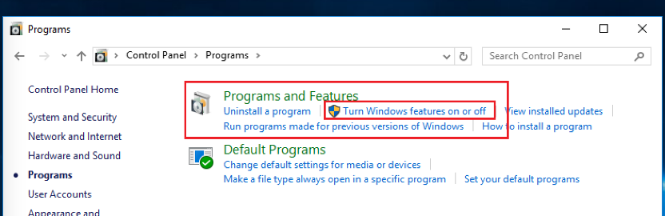 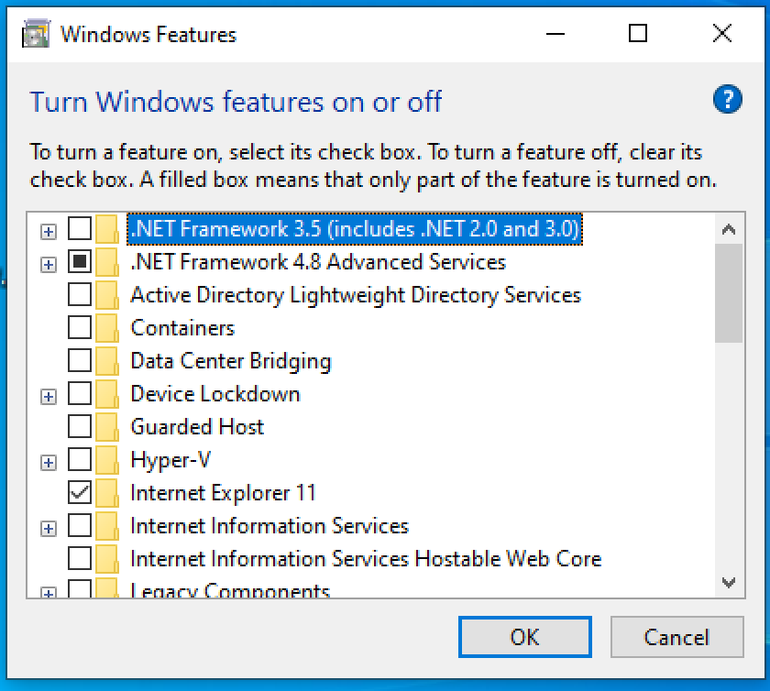

- Bij installatie van Proteus 5 op een Windows 10 omgeving hoeft geen SQL CE bibliotheek te worden geïnstalleerd. In Proteus 3 was dit nog wel het geval. Controleer in de lijst met geïnstalleerde programma’s via “Control Panel | Programs | Programs and features“ of de Microsoft SSCE bibliotheken zijn geïnstalleerd. Deze kunnen verwijderd worden vóór de installatie van Proteus 5.
- Op een Windows 10 laptop was het niet mogelijk om Proteus op de C:-schijf te installeren, mogelijk door veiligheidsinstellingen op die betreffende laptop. In dat specifieke geval was het wel mogelijk om op de D:-schijf te installeren.
- Op een Windows 10 omgeving kunnen er meldingen “Change the access rights failed. DEBUG CODE = 2” getoond worden tijdens de installatie:
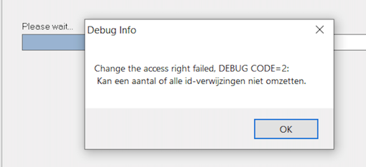
Proteus start dan na installatie mogelijk niet op. Voer de volgende stappen uit om dit probleem op te lossen:
- Klik op icoon Proteus
- Rechtermuis toets
- Kies compatibiliteitsproblemen oplossen
- Problemen met programma oplossen
- Zet vinkje: voor het programma zijn aanvullende machtigingen vereist
- Kies volgende

De installatie is tot nu toe succesvol verlopen op de volgende systemen:
  - Windows XP Professional Service Pack 3
  - Windows 7 Professional Service Pack 1
  - Windows 7 Home Basic Service Pack 1
  - Windows 7 Home Ultimate Service Pack 1
  - Windows 7 Home Premium Service Pack 1
  - Windows 10 Enterprise Version 1909, OS build 18363.657
  - Windows 11 Enterprise, Version 24H2, OS build 26100.8037, Windows Feature Experience Pack 1000.26100.300.0

Installatie

Proteus 5 installatie voorbereiding

Unzip Installatie pakket
Unzip het bestand Proteus_Installer.zip. De volgende bestanden zijn te vinden na het uitpakken:
- Folder Proteus_Installer met hierin de bestanden:
- Proteus<X>Install.msi, met X de versie van Proteus
- setup.exe

Installeer .NET indien noodzakelijk
Windows 10 bevat vanaf mei 2019 standaard versie 4.8. Versie 4.8 ondersteunt applicaties geschikt voor .NET 4.0 tot en met 4.7.2. Het is daarom niet meer noodzakelijk om .NET te installeren onder Windows 10.
Voor andere Windows versies kan het noodzakelijk zijn om .NET 4.6 te installeren. Haal de .NET 4.6 installer op bij Microsoft:
https://www.microsoft.com/en-us/download/details.aspx?id=53344

Extra bibliotheken: installatie niet meer noodzakelijk
De Proteus 5 installatie bevat de SSCE bibliotheken. Deze hoeven niet afzonderlijk geïnstalleerd te worden zoals bij Proteus 3.

Installeer Proteus

Eerste installatie
Voer
setup.exe
uit om Proteus te installeren.

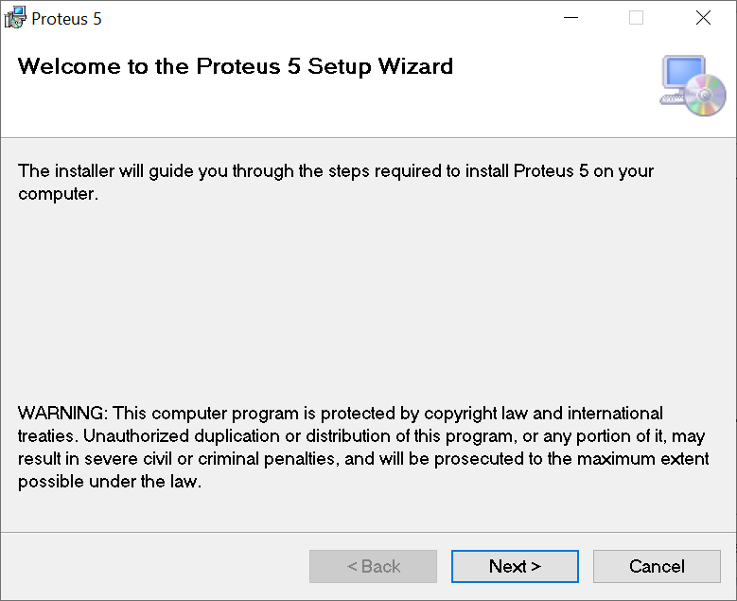
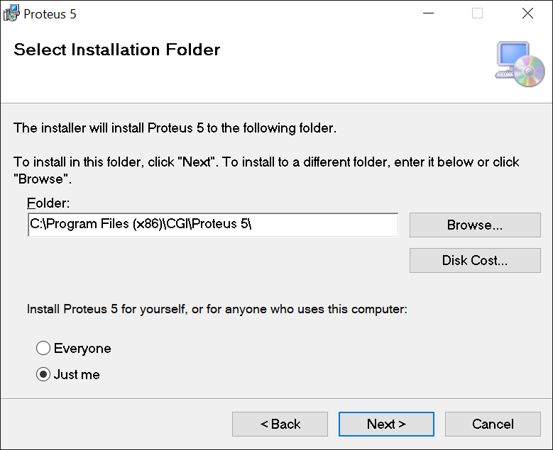
Voor een specifieke Windows 10 laptop bleek het alleen mogelijk om op D:\Proteus* te installeren. Dit kan mede afhangen van veiligheidsinstellingen op de betreffende laptop.
Dit kan door in de installatieprocedure de directory te specificeren in de dialoog, de naam is vrij te kiezen, zolang de folder rechtstreeks onder de root ( “:\”) valt:

Klik op de knop “Next>”:

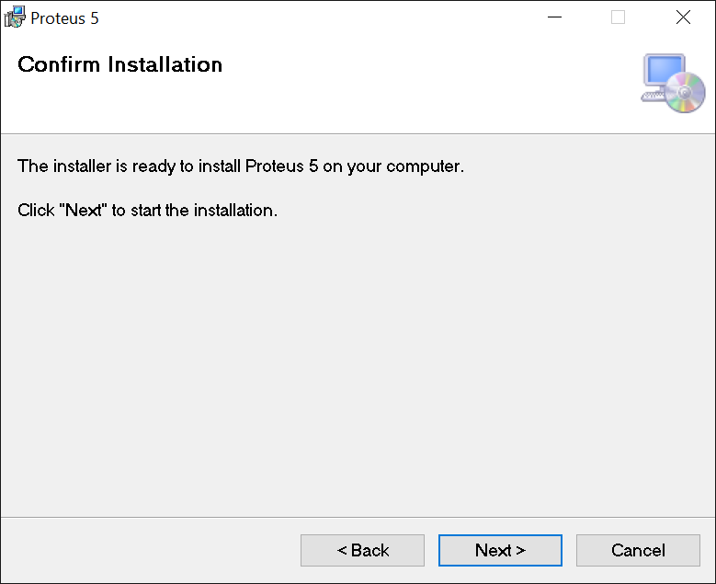
Klik op de knop “Next>”.Afhankelijk van uw veiligheidsinstellingen kunt u deze dialoog zien. Vul indien noodzakelijk uw gebruikersnaam en wachtwoord in en klik op de knop “Yes” om door te gaan met de installatie:

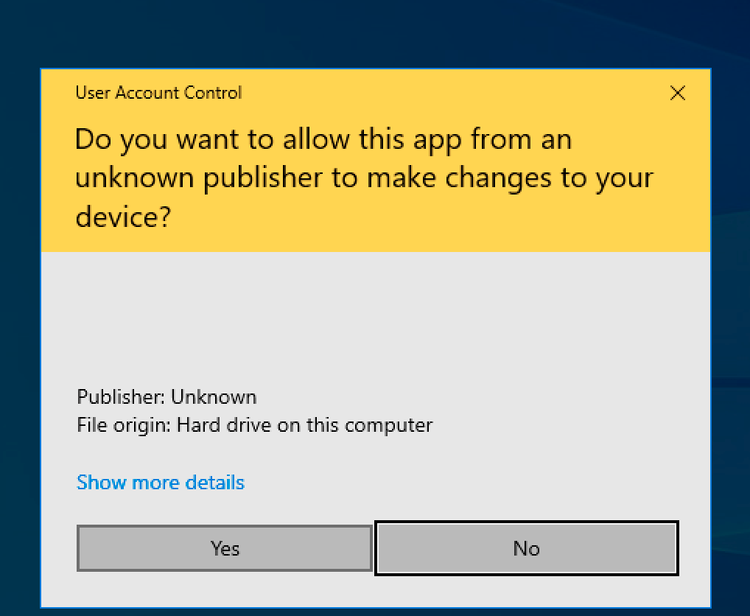
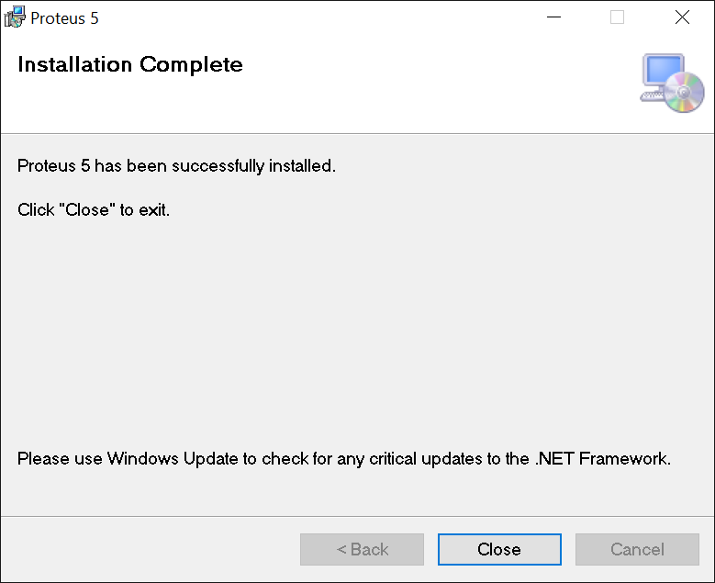

De installatie is afgerond. U vindt een Proteus 5.*.* icon op het bureaublad.
Let op! In de folder waar Proteus is geïnstalleerd ziet u een executable genaamd “Proteus 3.exe”. Dit is in deze versie van Proteus 5 de correcte executable, slechts de naam van de executable is mogelijk verwarrend.

Update installatie
- Deinstalleer Proteus onder Start (of Windows knop) | <gespecificeerde folder>|
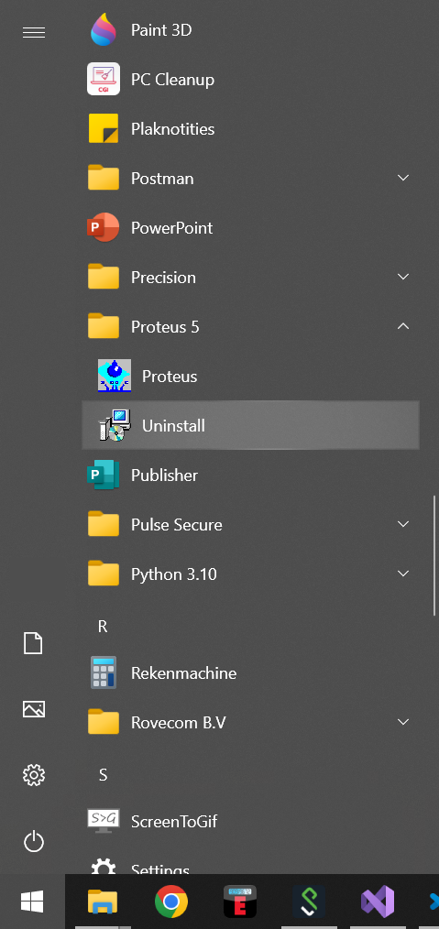
Voer daarna Setup.exe van de nieuwe of oude deployment uit.

Update release vóór versie 3.4.x
Vanaf 3.4.x is de installatieprocedure gewijzigd. Gebruik Control Panel (Configuratiescherm) om de oude Proteus te verwijderen. Ga daarna verder zoals beschreven in hoofdstuk 4.2.1 .

Update release vóór versie 4.0.x
Vanaf 4.0.x is de installatieprocedure gewijzigd. Gebruik Control Panel (Configuratiescherm) om de oude Proteus te verwijderen. Ga daarna verder zoals beschreven in hoofdstuk 4.2.1 .

Test de Proteus installatie
- Start Proteus onder Start (of Windows knop) | <gespecificeerde folder>| Proteus <X>:
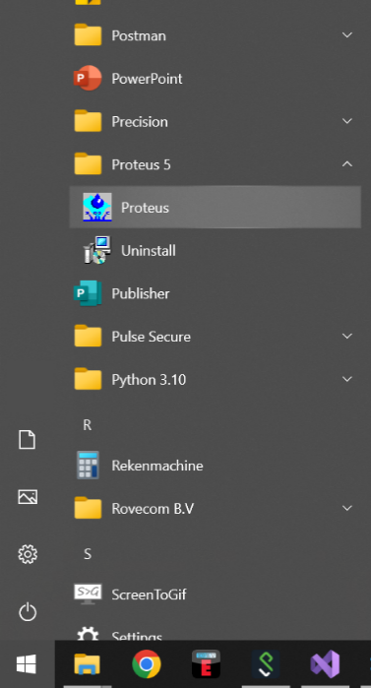
- Of door middel van de desktop icon: 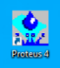
- In de dialoog kies Dutch 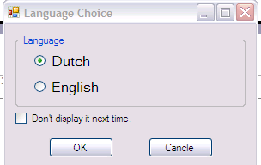
- Teken een basaal netwerk: 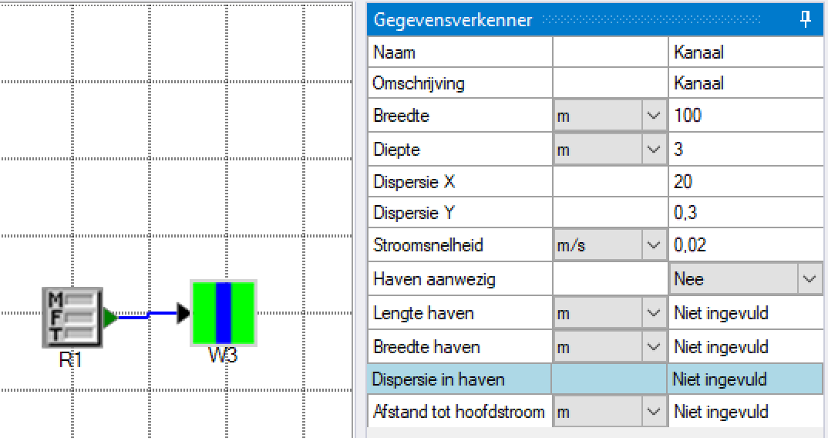
- Geef Kanaal de Omschrijving “Kanaal”
- In de MFT unit pas de eigenschappen alsvolgt aan:
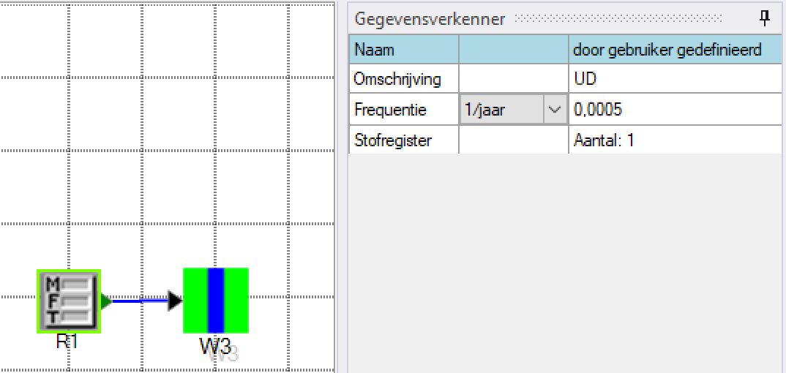

- In Stofregister van de MFT unit kies een willekeurige stof, bijvoorbeeld aslvolgt: 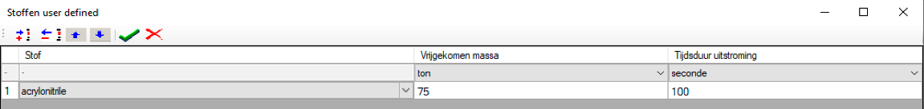 Klik op het groene vinkje om de wijziging te accepteren.
- In de zijbalk klik op het Calculate (het rennende persoontje) om de berekening te starten:
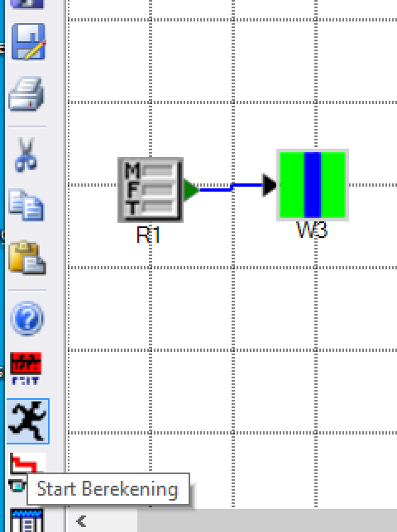

- Geef indien gewenst een naam aan de berekening:
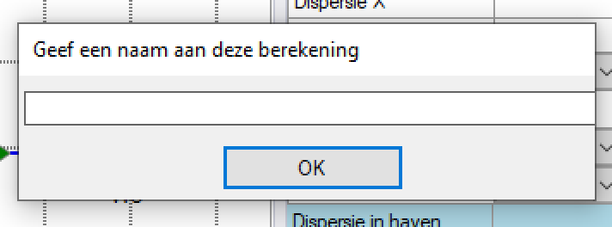
Klik op “OK” om de berekening te starten
- Klik op “OK” om de berekening te starten. Zodra Proteus het numerieke resultaat toont is de berekening correct geëindigd:
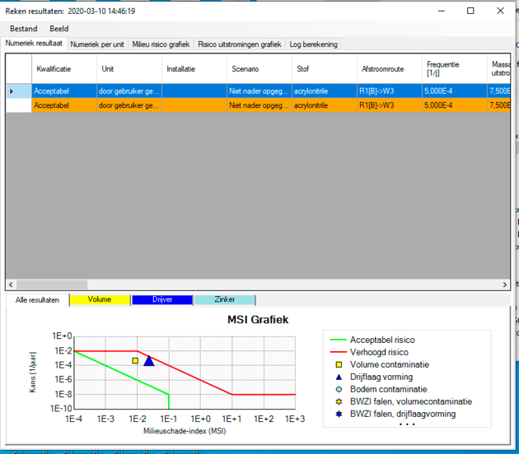
- In het menu kies: Analyse | Stoffen
- Er dient een dialoog met een lijst met stoffen te verschijnen: 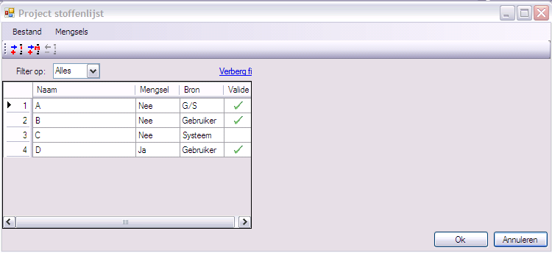
- De test eindigt succesvol.

Verwijder Proteus

Procedure om Proteus te verwijderen
Deinstalleer Proteus onder Start (of Windows knop) | <gespecificeerde folder>|

Overzicht bibliotheken in Proteus
Proteus gebruikt de volgende bibliotheken:
ID | Bibliotheek Naam | Bestandsnaam | Huidige versie
1 | WinFormsUI | WinFormsUI.Docking | 3.0.2.0 (2017_11_14)
1 | WinFormsUI | WinFormsUI.Docking.ThemeVS2013 | 3.0.2.0 (2017_11_14)
2 | Northwoods GoDiagram | GoDiagram source integration and upgrade to 6.1 | 6.1
3 | Microsoft.ReportViewer | Microsoft.ReportViewer.Common.dll | 10.0.0.0 (2013_04_10)
3 | Microsoft.ReportViewer | Microsoft.ReportViewer.ProcessingObjectModel.dll | 10.0.0.0 (2013_04_10)
3 | Microsoft.ReportViewer | Microsoft.ReportViewer.WinForms.dll | 10.0.0.0 (2013_04_10)
4 | MessagePack | MessagePack | 2.4.35 (2022_06_28)
4 | MessagePack | MessagePack.Annotations | 2.4.35 (2022_06_28)
5 | .NET | Microsoft .NET Framework 4.8 | 4.8
6 | Microsoft.Bcl | Microsoft.BCL.AsyncInterfaces | 6.0.0 (2021_11_08)
7 | Microsoft.NET | Microsoft.NET.StringTools | 1.0.0 (2021_05_25)
8 | Microsoft.ServiceHub | Microsoft.ServiceHub.Framework | 4.1.112 (2022_11_9)
9 | Nerdbank | Nerdbank.Streams | 2.9.109 (2022_9_26)
10 | Newtonsoft | Netwonsoft.Json | 13.0.1 (2021_03_22)
11 | OpenTK | OpenTK  OpenTK.GLControl | 3.1.0 (2019_08_04)
12 | SkiaSharp | SkiaSharp  SkiaSharp.Views.Desktop.Common  SkiaSharp.Views.WindowsForms | 2.88.0 (2022_05_22)
13 | SkiaSharp.Extended | SkiaSharp.Extended.SVG | 1.60.0 (2018_04_11)
14 | StreamJsonRpc | StreamJsonRpc | 2.13.33 (2022_11_09)
15 | SSCE | SQL Server Compact Edition | 4

